学习指南
一、学习指南
1.课题名称：小明的穿衣指南
观看微课，达成以下学习目标，完成以下任务。
2.达成目标：
通过观看微课视频，理解选择结构中的单分支、双分支、多分支以及并列的多分支结构的执行过程及语句规定；
能够掌握利用单分支、双分支、多分支选择结构解决相应的实际问题；
通过体验利用计算机程序解决实际问题的过程，能够体会、感受程序设计的意义，发展计算思维。

二、学习任务
通过观看微课进行自学，完成下列学习任务：
- 任务一，观看微课视频，输入视频中涉及到版本1.0、版本2.0、版本3.0的三段程序并运行，理解单分支选择结构、双分支选择结构、多分支选择结构的作用和执行过程。
2. 任务二，将以下几段程序的输出结果写在横线上。
（1）
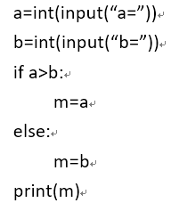
某次程序运行时的交互过程如下：
a=13
b=6

（2）
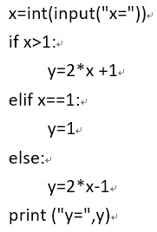
程序某次的交互过程如下：
x=1

x=3

- 任务三，观看微课视频，写出表示110米栏成绩为16.24~18.62s（包括16.24s和18.62s）的Python表达式。

三、困惑与建议
此项由学生自主学习之后填写：

